
Ο Κάρλος Μόττα συζητά με την Άννα Καφέτση
στο πλαίσιο της έκθεσης Τέχνης Πολιτική

Πέμπτη 4 Νοεμβρίου, στις 19.00

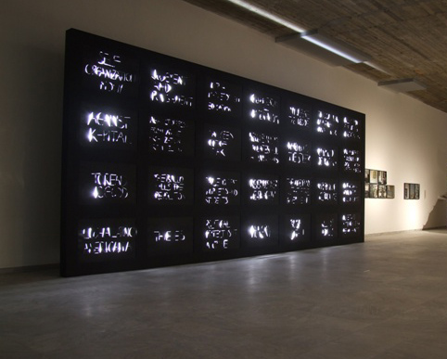

Στο πλαίσιο των συναντήσεων με καλλιτέχνες από μητροπολιτικά κέντρα και περιφέρειες, που έχουν προγραμματιστεί με αφορμή την έκθεση Τέχνης Πολιτική, ο Κολομβιανός καλλιτέχνης Κάρλος Μόττα θα συζητήσει με την Διευθύντρια κ. Άννα Καφέτση, η οποία έχει επιμεληθεί την έκθεση, την Πέμπτη 4 Νοεμβρίου, στις 19.00.

Το ελληνικό κοινό θα έχει την ευκαιρία να γνωρίσει για πρώτη φορά το έργο του διεθνώς αναγνωρισμένου ακτιβιστή καλλιτέχνη, ο οποίος συμμετέχει στην μεγάλη έκθεση του ΕΜΣΤ με την εγκατάσταση Graffiti Cuts: Who Owns the Street [Κομμάτια γκράφιτι: Σε ποιον ανήκει ο δρόμος;], 2007-2009.

Σύμφωνα με τον καλλιτέχνη:
Το Graffiti Cuts: Who Owns the Streets [Κομμάτια Γκράφιτι: Σε ποιόν ανήκει ο δρόμος;], 2007-2009 είναι μία εγκατάσταση με κείμενο και φως που αποτελείται από 28 προτάσεις από πολιτικά γκράφιτι τα οποία φωτογράφισα σε δρόμους πολλών πόλεων. Τα γκράφιτι αυτού του είδους, σημαδεύουν σε γενικές γραμμές τους δρόμους για να παραβιάσουν και να καταγγείλουν δημοσίως την κοινωνική αδικία, υποστηρίζοντας μια ιδεολογία ή κάποιο πολιτικό πρόγραμμα ή προτείνοντας τρόπους επαναδιεκδίκησης της ιδιοκτησίας επί του «δημοσίου» χώρου. Καθώς σκεφτόμουν τον τρόπο με τον οποίο υπάρχουν αυτές οι προτάσεις στο δημόσιο χώρο, μου φανερώθηκε το εξής παράδοξο, «τι είναι η ελευθερία του λόγου, για ποιον προορίζεται και από ποιον προέρχεται;». Σε ποιον ανήκει ο δρόμος: σε εκείνον που τον σημαδεύει ή σε εκείνον που ζητά τη διαγραφή αυτών των προτάσεων; Αυτά είναι τα ερωτήματα που προσπαθεί να προσεγγίσει η συγκεκριμένη εγκατάσταση.

Ο Carlos Motta γεννήθηκε το 1978 στη Bogotá της Κολομβίας. Σπούδασε στο Whitney Museum Independent Study Program στη Νέα Υόρκη το διάστημα 2005-2006, στο Milton Avery Graduate School of the Arts at Bard College στη Νέα Υόρκη το 2003 και στο The School of Visual Arts, στη Νέα Υόρκη από πού πήρε πτυχίο φωτογραφίας το 2001. Έχει πάρει μέρος σε σημαντικές ατομικές και ομαδικές εκθέσεις, όπως Brief History, PS1/MoMA το 2009, Τhe Immigrant Files: Democracy Is Not Dead, It Just Smells Funny στο Konsthall C, στη Στοκχόλμη, στο Baltic Art Center (BAC), Visby στη Σουηδία, το 2009 στη Μπιενάλε της Λυών και στη Μπιενάλε του Πεκίνου. The Greenroom, CCS Bard Hessel Museum of Art το 2008. Ζει και εργάζεται στη Νέα Υόρκη.

Θα ακολουθήσει συζήτηση με το κοινό. H εκδήλωση θα διαρκέσει 75’.
Θα υπάρχει ταυτόχρονη μετάφραση.

Είσοδος ελεύθερη

Ώρες λειτουργίας της έκθεσης
Τρίτη - Κυριακή: 11.00 – 19.00
Πέμπτη: 11.00 – 22.00
Δευτέρα: κλειστά

Εθνικό Μουσείο Σύγχρονης Τέχνης
Κτίριο Ωδείου Αθηνών, Βασ. Γεωργίου Β’ 17 -19 & Ρηγίλλης, Αθήνα, 10675
Τηλέφωνα: 210 92.42.111 – 3, Fax: 210 92.45.200, protocol@emst.gr, pressoffice@emst.gr
www.emst.gr, http://fixit-emst.blogspot.com

